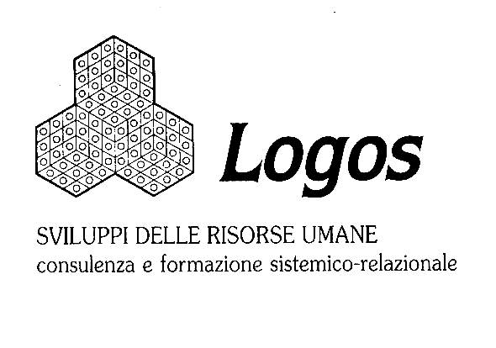
Centro Studi Eteropoiesi – Istituto di Psicoterapia Sistemica Sede Staccata di Genova
(Sede riconosciuta idonea ad attivare corsi di psicoterapia riconosciuta dal MIUR n. 2528 –
dal MURST (D.M. 16.11.2000) del 24/06/10 (GU n. 164 del 16/7/10)
Corso Francia, 98 – 10143 Torino Via F. Pozzo 19/3 – 16145 Genova
C.F. / P.IVA: 07570940010 P. IVA: 03134160104
tel/fax. 011.776.78.31 Tel/Fax: 010.313186
email: eteropoiesi@eteropoiesi.it email: info@logos.ge.it

Seminario di Formazione

LA TERAPIA COGNITIVO-COMPORTAMENTALE

Relatore: Dott.ssa Claudia Margherita Ferullo, Genova

Genova, 27 Febbraio 2015
Sede: Sala Chierici – Biblioteca Berio – Via del Seminario 35 - Genova
Orario: 9,00-17,00
Mattino:
- Breve inquadramento storico - teorico, con riferimento agli sviluppi più promettenti delle teorie cognitivo-comportamentali: Mindfullness, Schema Therapy, Sensory-Motor, EMDR.
- Cenni alle principali fasi del processo terapeutico ed ai principali strumenti per l’assessment;
Pomeriggio:
-Esercitazioni sui pensieri irrazionali e di Mindfullness
-Per gli studenti della Scuola di Psicoterapia: - Il trattamento dell'ansia (caso clinico); oppure della depressione (caso clinico);
Docente: dott.ssa Claudia M. Ferullo: Psicologa dello Sviluppo e dell'Educazione, Psicoterapeuta libero-professionista di indirizzo cognitivo-comportamentale, associata EMDR (Eye Movement Desensitization and Reprocessing);
a partire dal 2003 sono stata Consulente Formatrice, Supervisore e Consulente Psicologo in vari servizi all’Infanzia, sia privati che del Comune di Genova;
dal 2007 al 2013 ho collaborato con l’ U.O. Psicologia Clinica e Psicoterapia dell’ IRCCS S. MARTINO-IST di Genova come Psicologa per il Centro di Riferimento Regionale per la Sclerosi Laterale Amiotrofica (Clinica Neurologica);
Commissario agli Esami di Stato per Psicologi dell’Università di Genova, sessione 2012
Docente esterno presso il "Corso Quadriennale di Specializzazione in Psicoterapia Sistemica della Persona, della Coppia e della Famiglia", Centro Logos, Via F.Pozzo 19-3 Genova.
Responsabile della Segreteria Scientifica del Convegno “SLA e Psicologia in Liguria: bilanci e prospettive” Genova,27 Maggio 2011 e dei Corsi di Aggiornamento per Infermieri su “La Gestione infermieristica della SLA”, dell’IRCCS S. Martino (due edizioni).
Relatrice a Corsi, Seminari e Convegni, sia locali che nazionali, sull’argomento “Il malato di SLA e la sua famiglia: aspetti psicologici collegati all’assistenza”
Costi e Facilitazioni
La quota di iscrizione è di € 80.00 (+ Iva 22%); sono previste facilitazioni per: Soci Ordinari e Didatti AIMS, soci CNCP, ex allievi Logos, dipendenti di Enti convenzionati e del Comune di Genova.
Per gli Studenti Universitari la partecipazione è gratuita solo previa prenotazione entro il 20 febbraio
Iscrizioni: presso la segreteria di LOGOS. Tel./Fax 010.31.31.86; info@logos.ge.it; oppure bonifico bancario INTESA SANPAOLO Ag. 4 – Genova, intestato a: LOGOS sas di V. Neri & C. - IBAN: IT67 Y030 6901 4041 0000 0013 457

